Enthalten differenzierte Zellen in ihrem Zellkern die gesamte Erbinformation?

Eine Knochenzelle (s. Abbildung rechts: Verband von drei Knochenzellen) benötigt die Information zur Herstellung von Muskeleiweißen nicht, da sie die Funktion von Muskelzellen gar nicht ausübt. Es würde ausreichen, wenn sie nur die Informationen in ihrem Zellkern besäße, die sie zur Erfüllung ihrer Funktion benötigt, z.B. die Information zur Herstellung der Knochensubstanz. Somit liegt folgende Vermutung nahe: | 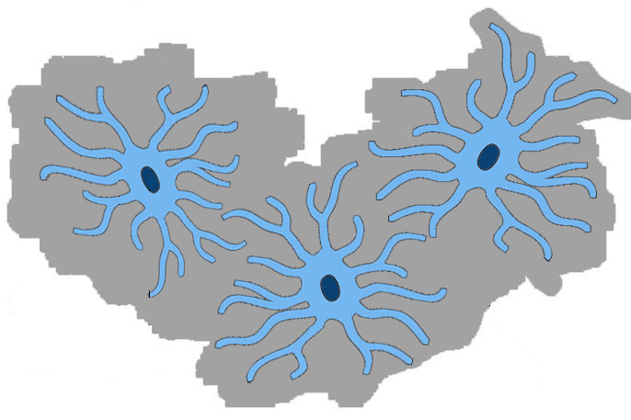
Vermutung: Eine differenzierte Zelle besitzt in ihrem Zellkern nur die Erbinformationen, die sie zur Erfüllung ihrer Funktion benötigt.
Gegenvermutung: Eine differenzierte Zelle besitzt in ihrem Zellkern die Erbinformationen für den gesamten Organismus.
Mit einem Klonierungsexperiment kann man die Vermutung widerlegen und die Gegenvermutung bestätigen. Lies in deinem Biobuch zu einem Klonierungsexperiment nach oder nutze eine Internetquelle (z.B. https://de.wikipedia.org/wiki/Dolly_(Schaf)). Mit dem Wissen kannst du dann die nachstehenden Arbeitsaufträge bearbeiten.

Arbeitsaufträge: Klonierungsexperiment mit zwei Froscharten
Die Abbildung zeigt ein Klonierungsexperiment mit zwei Froscharten A und B.
1 Erkläre, was man unter einem Klon versteht.  2 Beschreibe das Experiment von Ziffer 1 bis 6 | 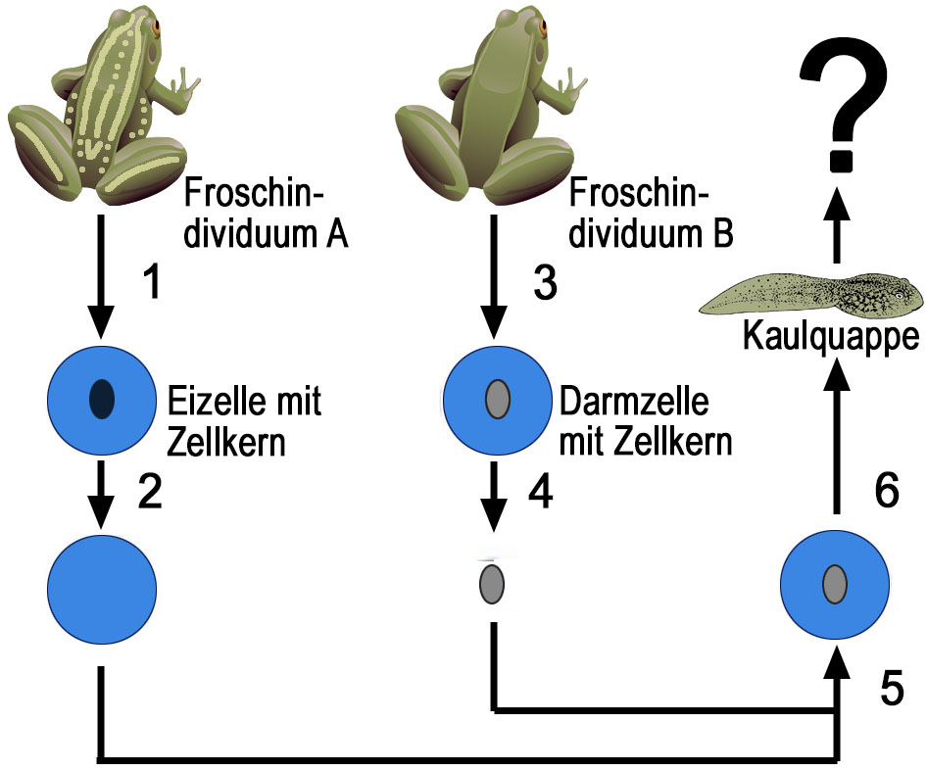  Klonierungsexperiment mit zwei Froscharten

3 In Stufe 7 wird sich die Kaulquappe zu einem Frosch entwickeln. Begründe, ob der entstehende Klon dem Frosch A oder dem Frosch B ähnlicher sieht.

4 [freiwillig] Das bei den Organismen verwirklichte Prinzip der „vollständigen Erbinformation in jeder Zelle“ erscheint nicht sehr vorteilhaft, oder? Kannst Du dennoch Vorteile nennen?

